Слёзы Христа (Пётр Энс) | Слёзы Христа  (Пётр Энс, ХВЕ)  01 Под ношей тяжкого креста 3:01  02 Бог нам прибежище и сила 1:37  03 Не унывай, борись 3:25  04 В отчизне небесной 2:02  05 Музыка (Дивный Спаситель) 2:00  06 Недолог путь мой 2:29  07 Вот Агнец, в жертву принесён 3:46  08 Благодарил ли ты 2:15  09 Кто же откроет мне тайну 3:28  10 У креста мы учимся прощать 2:29  11 Блуждал я долго 2:21  12 Никто не видел слёз Христа 3:22  13 Музыка (Я слышу голос Твой) 3:33  14 Отверженный 3:01  15 Есть друг на небе 2:34  16 Я долго, Боже, блудным сыном 2:57 |  | Слёзы Христа (Пётр Энс)
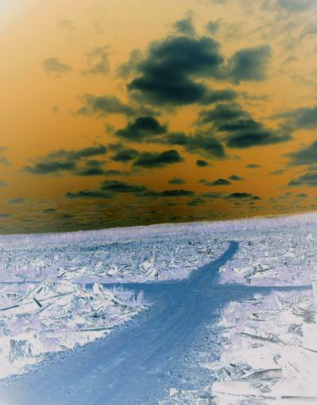
Слёзы Христа

Пётр Энс

